**RÉSZLETES SAJTÓÖSSZEFOGLALÓK**

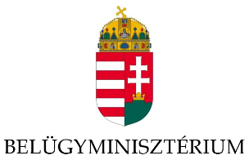

**A korrupció elleni fellépésben a Belügyminisztérium elkötelezettsége töretlen. A küzdelem három pillére a korrupció-megelőzés, a hatékony bűnüldöző tevékenység és az e-közigazgatás fejlesztése.**

A **korrupciómegelőzés** kereteit a Nemzeti Korrupcióellenes Stratégia jelöli ki, az abban meghatározott feladatok végrehajtását a tárca és a Nemzeti Védelmi Szolgálat 2021-ben is folytatta.

Amint az új koronavírus járvány engedte, újraindultak azok a műhelymunkák, konferenciák és tréningek, melyekkel a közigazgatás, a rendvédelem és az önkormányzatok szakembereit, illetve az üzleti élet szereplőit segítjük a korrupciós kockázatok kezelésében, szervezeteik integritásának erősítésében, és az integritást sértő cselekmények azonosításában. Folytatódott az ügyészekkel közös képzéssorozat, immár a bírákkal is kiegészülve.

A Nemzeti Közszolgálati Egyetem munkatársai közreműködésével történik a korrupciós és integritási kockázatokkal fokozottan érintett álláshelyek és munkakörök feltérképezése, valamint – a korrupció szempontjából pozitív és negatív példák bemutatása érdekében – a szakmai életutakat bemutató interjúk felvétele a kiválasztott állománytagoktól.

Az állami szervek integritását sértő – és azon belül is kiemelten a korrupciós és hivatali – **bűncselekmények üldözésében** a Nemzeti Védelmi Szolgálat szerepe megalakulása óta meghatározó. A cél változatlan: átláthatóan, elszámoltathatóan működő közigazgatás, ahol a magas belső morállal rendelkező munkatársak ellenállnak a korrupciós törekvéseknek.

Jelentős kihívás a hálapénz több évtizede fennálló, az egészségügyi ellátás esélyegyenlőségét aláásó gyakorlatának felszámolása. Ennek érdekében a jogalkotó 2021. január 1-jétől kriminalizálta a jogtalan előny egészségügyi ellátás során történő adását és elfogadását, az NVSZ bűnfelderítő, bűnmegelőző hatáskörét kiterjesztette az egészségügyi szolgálati jogviszonyban állókra, valamint az irányításukat, felügyeletüket ellátó közintézmények dolgozóira.

A hatáskörbővülést követően a Nemzeti Védelmi Szolgálat tevékenysége lefedi a közszféra, azon belül a rendvédelem, a közigazgatás, valamint az állami egészségügy szinte valamennyi szervezetét, munkavállalóját, a védett szervek munkatársainak létszáma meghaladja a 460 ezer főt.

Az elmúlt időszakban különösen nagy hangsúlyt helyeztünk az **e-közigazgatás fejlesztésére**.

A projektek célja, hogy egy-egy ügy indítása és lezárása közötti ügyintézési lépések emberi beavatkozás nélkül történjenek meg. A mesterséges intelligenciával támogatott informatikai eszközök és folyamatok fejlesztése támogatja az átlátható és a közélet tisztaságát garantáló automatizált eljárásokat, valamint lehetővé teszi a rugalmas humánerőforrás-gazdálkodást. Az ügyintéző-ügyfél kapcsolatok számának csökkentése és az automatizált döntéshozatal széleskörű bevezetése hatékonyan képes visszaszorítani a közigazgatás működésének korrupciós kockázatait.

A fejlesztés jelentős mérföldköveit jelentették az elektronikus ügyintézés keret-szabályrendszerének megalkotása, az E-önkormányzat portál, az Elektronikus Egészségügyi Szolgáltatási Tér, az e-Személyi igazolvány, az OkmányApp, valamint a különböző gépjármű nyilvántartási adatok lekérését lehetővé tévő rendszerek bevezetése, illetve a személyre szabott ügyintézési felület (magyarorszag.hu) megújítása, amely a hazai e-közigazgatási szolgáltatások gyűjtőoldala.

A közélet tisztaságáért tett első közös szándéknyilatkozat óta eltelt tíz évben a Belügyminisztérium elkötelezettsége töretlen a korrupció elleni küzdelemben. A tárca szerepe e területen még hangsúlyosabbá vált, a kialakított hatékony jogszabályi környezet és eszközrendszer jelentősen hozzájárult az eredményes hatósági fellépéshez.

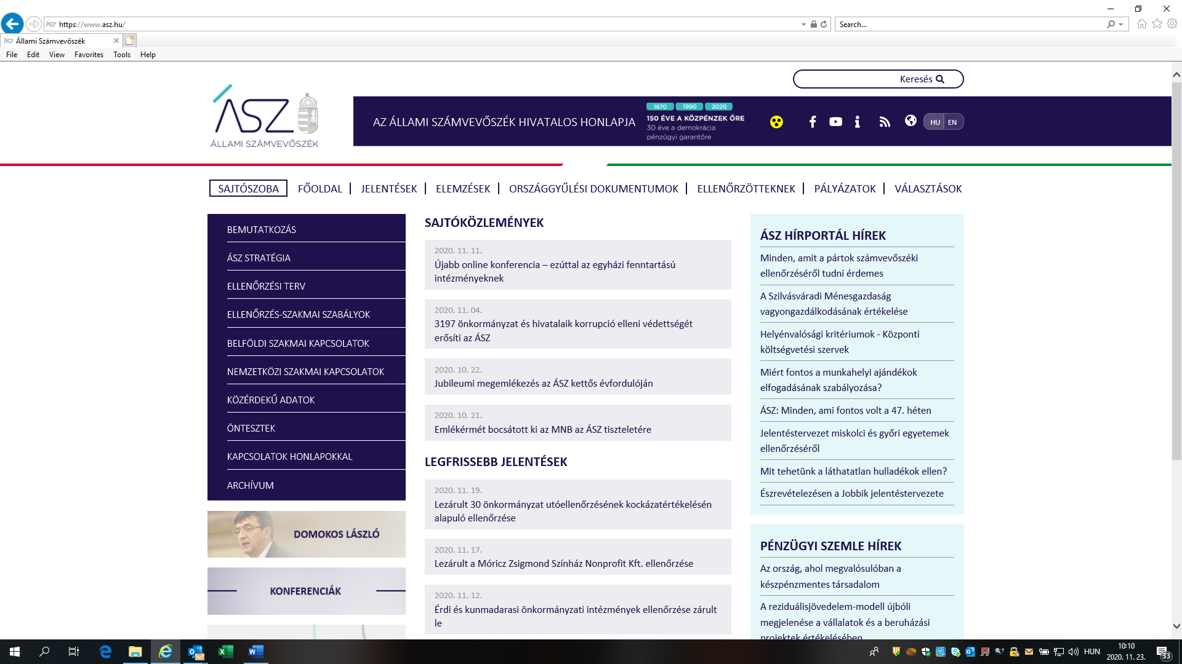

**Magasabb szintre lépett Magyarországon a korrupció elleni fellépés az elmúlt 10 évben: az ÁSZ előbb az évenként elvégzett Integritás-felméréssel elterjesztette az integritás szemléletét a magyar közszférában, ezután a módszert ellenőrzéssé fejlesztette, 2021-re pedig széleskörű tanácsadással és tudásmegosztással tovább erősítette a közpénzt felhasználó szervezetek helyzetét, ezzel is növelve az ellenálló képességüket.**

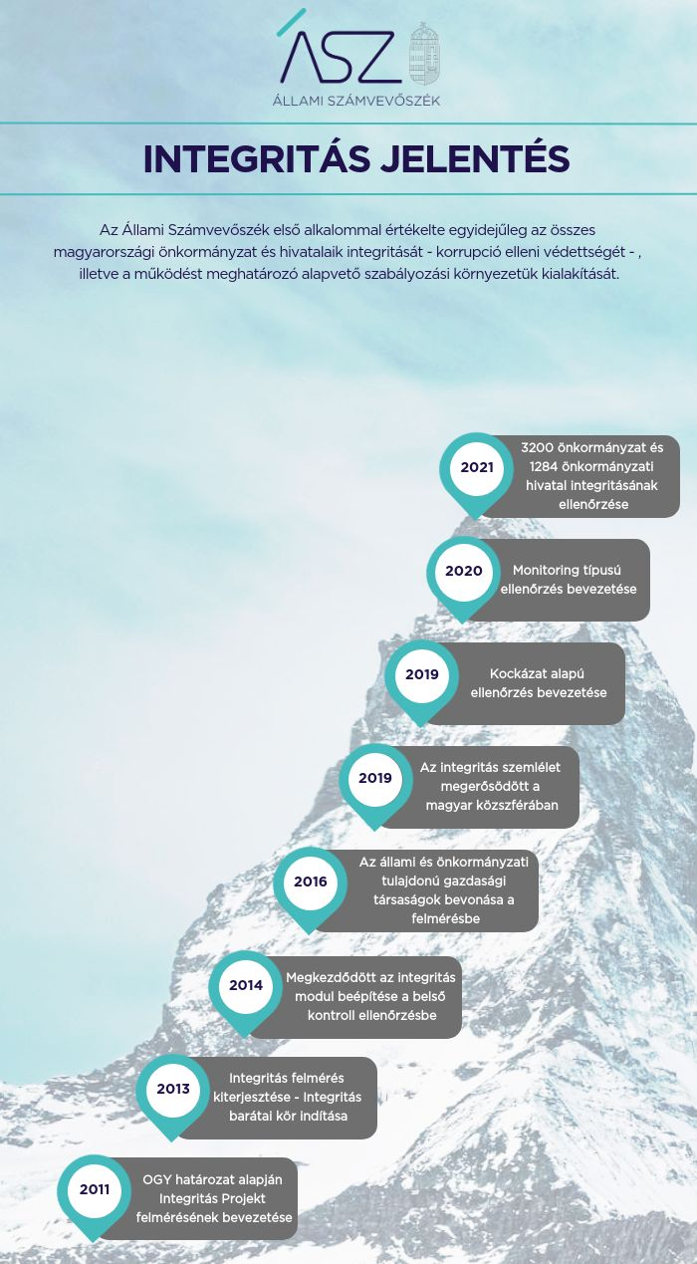Az ÁSZ az elmúlt 10 évben megteremtette és megszilárdította az integritás kultúrát a közszféra intézményeiben.

Az ÁSZ 2011. és 2019. között az Országgyűlés döntésével összhangban minden évben elvégezte a hazai intézmények integritás kultúrájának meghonosítását és elterjesztését szolgáló, holland tapasztalatok alapján kidolgozott Integritás felmérést. A felmérésben való részvétel során a közintézmények egy kérdőív segítségével szembesültek az őket fenyegető korrupciós veszélyekkel, valamint integritási kontrolljaik kiépítettségének hiányosságaival. A 2020-ban megvalósított integritással kapcsolatos kérdőíves kutatáshoz 4002 közpénzből működő, nemzeti vagyont kezelő szervezet csatlakozott. Az elmúlt kilenc év tapasztalatai alapján, az Integritás felmérésnek, önteszteknek és képzéseknek köszönhetően széleskörűen ellenőrizhetővé váltak a korrupciós veszélyek ellen védettséget biztosító integritáskontrollok a magyar közszférában.

Magyarország Kormánya 2020 júniusában a 2020-2022 közötti időszakra vonatkozóan középtávú Nemzeti Korrupcióellenes Stratégia elfogadásáról döntött, amelynek több pontja is a számvevőszék elmúlt 10 évben felhalmozott tudásanyagán alapszik.

Az elmúlt tíz évben az ÁSZ értékelte a költségvetési intézmények, az állami és nemzeti tulajdonú gazdasági társaságok és köztestületek, valamint az összes magyarországi önkormányzat és hivatalaik integritását, amellyel hozzájárult a korrupciós kockázatok elleni eredményes védekezéshez.

A korrupció elleni rendszerszintű fellépés elmúlt 10 évének eredménye a magyar gazdaság kifehéredésében is látszik. Az ÁSZ számos eszközzel járult hozzá az elért eredményekhez. Ide tartozik a költségvetés tervezetének évenkénti véleményezése; a költségvetés végrehajtásának (zárszámadás) rendszeres ellenőrzése, amely magában foglalja a korrupciós veszélyek ellen védettséget biztosító belső kontrollrendszerek fejlesztését, továbbá ide sorolhatók a költségvetési és makrogazdasági folyamatokat, az adórendszert, a digitális fejlesztéseket és egyéb, a magyar gazdaság fenntartható kifehérítését szolgáló számvevőszéki elemzések.

**Az integritás erősítésére az MNB idén megújította belső Etikai Kódexét, amely a jogszabályokon túl további etikai követelményeket határoz meg az egyes szakterületeknek. A jegybanknál a belső kontrollokat értékelő Integrált Bizonyosság Program keretében mérik fel az intézményen belüli folyamatok, tevékenységek kockázati kitettségét, kontrollkörnyezetét. Új compliance kockázatértékelési módszertan jött létre a VIBER kapcsán az új és a meglévő ügyfélkört érintően a visszaélések, csalárd kezdeményezések megelőzésére, amit a fizetési, elszámolási, kiegyenlítési rendszer kapcsán érintett valamennyi szereplő is alkalmazhat*.***

A Magyar Nemzeti Bank (MNB) **2021-ben megújított Etikai Kódexében fogalmazta meg a jogszabályokon, belső utasításokon túli további etikai elvárásait munkatársaival szemben.** A dokumentum értékek és elvek átfogó gyűjteménye, a jegybanki munkavégzés kapcsán irányadó magatartási normák foglalata, s rendelkezik az etikai vétségek kivizsgálásának rendjéről és az Etikai Bizottság működéséről is. Alapelve, hogy a megfelelőség nem kizárólagosan jogi fogalom, hanem kultúra és értékrend, stabilitás és kreativitás, a világhoz és a munkatársak saját értékeihez való rendezett viszony.

**Az MNB belső kontrollfunkciókat ellátó szervezeti egységei a belső kontrollokat értékelő Integrált Bizonyosság Programot működtetnek**, amely – nemcsak szakértői, de vezetői szinten is – feltérképezi és validálja a folyamatok, tevékenységek kockázati kitettségét és kontrollkörnyezetét. Az értékelések adják az alapot a kontrolltevékenység fejlesztésére. Kiemelt cél a megelőzés is, ami révén a szakterületek még az esetleges incidensek előtt vizsgálhatják felül kockázataikat, meglévő kontrolljaikat, és időben hozhatják meg intézkedéseiket.

A kormány határozata alapján a 2022-ig terjedő időszakra vonatkozó **Nemzeti Korrupcióellenes Stratégia végrehajtása során a jegybank több kiemelt belső compliance feladatot hajtott végre.** Az intézményen belüli beszerzési területtel együttműködve fejlesztette a beszerzési követelményrendszer megfelelőségi szempontrendszerét. A Nemzeti Védelmi Szolgálat által koordinált projekt keretében fejlesztette sajátos integritásirányítási rendszerét és az integritási kockázatok érzékelését mérő módszertanát, illetve integritásfejlesztési képzéseket tartott és megosztotta tapasztalatait a munkában résztvevő egyéb intézmények számára. Hasznosította a szakmai fókuszú tudatosító programok tapasztalatait a bankműveleti és tartalékkezelési tevékenységet végző szakterületek részére. Az ügyintézési folyamatokban rejlő kockázatok további mérséklése érdekében támogatta a működés technológiai alapú folyamatai fejlesztését, egyszerűbbé, gyorsabbá, nyomon követhetővé tételét.

Szintén kormányzati kezdeményezés nyomán készült fel idén az MNB (több állami társintézménnyel együttműködve) **a pénzügyi ágazatba tartozó létfontosságú rendszerelemek – pl. készpénzellátás, devizatartalék-kezelés, pénzforgalom, pénzügyi rendszer stabilitása és felügyelése – hibrid fenyegetéseivel szembeni védelmének fejlesztésére.** E folyamat reflektál a világjárvány(ok) utáni komplex újraindítás, a digitális forradalom, robotizáció, mesterséges intelligenciák használata, vagy akár az új fintech fejlesztések okozta compliance kihívásokra is.

Az MNB olyan **új kockázatértékelési módszertant dolgozott ki a pénzforgalmi valós idejű bruttó elszámolási rendszer (VIBER) tekintetében**, amely az új és meglévő ügyfelek vonatkozásában is hatékonyan teszi lehetővé azoknak a compliance kockázataik szerinti belső minősítését és a kockázati szint szerinti besorolását. A módszertan figyelembe veszi az adott intézmény „jó kormányzás” követelményei terén fennálló állapotát, az integritáskontrollok meglétét is. A tudatosan összehangolt módszertan előnye, hogy azt a fizetési, elszámolási, kiegyenlítési rendszereket üzemeltető valamennyi intézmény azonos módon alkalmazhatja az esetleges visszaélések megelőzése, a csalárd szándékok kiszűrése érdekében.

**Az MNB kiemelt figyelmet fordít munkatársai integrált képzéseire, s ennek módszertani fejlesztésére.** Az integritási kultúra fejlesztése során alapelv, hogy az nem pusztán ismeretátadást, hanem a belső meggyőződésből fakadó formálódást, a jegybanki kultúrával való azonosulást jelent a munkatársak részére. Az integritási képzések sarokpontjai egyrészt az összefüggésekben való gondolkodás, a közösségi jellegű, a munkatársakkal, ügyfelekkel együttműködő, a társadalmi hatásokat is figyelembe vevő munkavégzés, illetve fontos cél a megismertek továbbadása, hasznosítása, az intézményi küldetést megvalósító, s a közjót is szolgáló működés megvalósítása is.

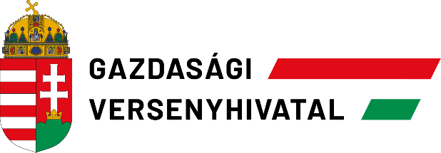

**A Gazdasági Versenyhivatal (GVH) folytatta megkezdett munkáját a korrupciós kockázatok csökkentésében. A versenyhatóság tavalyi szervezeti átalakítását követően idén már az integritás szempontjából is megerősített belső struktúrával végezte feladatait.**

A Gazdasági Versenyhivatal 2021-ben a korábbiakhoz képest **gyorsabban reagáló és ügyfélközpontú nemzeti hatóságként** működött. A versenyhatóság nemzeti jellege nem csak külsőségekben nyert megerősítést, hanem működésében is megmutatkozik: prioritásként kezeli a hazai fogyasztók problémáinak minél hatékonyabb kezelését, a magyar vállalkozásokat érintő káros piaci jelenségekkel szembeni fellépést, illetve a versenyjogi jogsértések hatásainak közvetlen kompenzációját. A GVH versenyfelügyeleti eljárásai így **alkalmasabbá váltak a fogyasztókat ért hátrányok jóvátételére.**

A hatósághoz érkező jelzések emelkedő száma jól mutatja, hogy **a hazai fogyasztók és vállalkozások bíznak a GVH-ban**. Idén eddig több mint 1200 megkeresés (panasz, illetve bejelentés) érkezett a hivatalhoz. A versenyhatóság kiemelten gyorsan megvizsgálja a hozzá érkező jelzéseket és dönt az esetleges fellépés szükségességéről.

A GVH versenyfelügyeleti eszköztára idén új eszközzel bővült: a **gyorsított ágazati vizsgálat** lehetőségével, amelyet a Kormány a veszélyhelyzet idejére, a járvány negatív gazdasági hatásaival küzdő szektorok hatékonyabb feltérképezése érdekében vezetett be a hazai jogrendbe. A versenyhatóság az építőipar két lényeges alapanyag-piacán (tégla, épületfa) is élt új jogszabályi lehetőségével azért, hogy pontosabb képet kaphasson a drágulást okozó esetleges versenytorzulásokról.

Emellett idén is folyamatos volt **a tisztességes piaci verseny figyelemmel kísérése és védelme a GVH hagyományos eszköztárával.** A hatóság kartellfelderítő munkatársai több mint 50 vállalatnál jelentek meg, a rajtaütések során 13,5 TB adatot gyűjtöttek. Ez a mennyiség hozzávetőleg egymillió fotónak, vagy 1350 mozifilmnek felel meg. A GVH anonim kommunikációs csatornáján, a Kartell Chaten a hatóság kollégái 14 témában vették fel a kapcsolatot a nevük elhallgatását kérőkkel.

A nemzeti versenyhatóság **versenyfelügyeleti döntéshozatala is aktív volt** az idei évben: a Versenytanács eddig 34 ügyet zárt le, melyből 23 esetben állapított meg olyan jogsértést, ahol összesen 66 vállalkozás érintett. 2021-ben a jogsértések során kiszabott összes bírság eddig 17,3 milliárd forint volt, melynek döntő része – 16,3 milliárd forint – kartellmagatartások miatt került elrendelésre. Ezzel végképp sikerült a GVH-nak megtörnie azt a hamis percepciót, hogy a hatóság inkább fogyasztóvédelmi ügyekben aktív és szab ki nagy bírságokat.

A GVH **összefonódás-ellenőrző tevékenységével kapcsolatban** kiemelendő, hogy a tapasztalatok szerint **a hatóság szava a legtöbbször elegendő**. A GVH törvény alapján történő jelzésére a felek jellemzően önként korrigálnak. A vállalkozások az idei évben minden esetben eljárásindítás nélkül összhangba hozták a fúzióhoz kapcsolódó megállapodásaikat a törvényi elvárásokkal.

Októberben a Gazdasági Versenyhivatal szervezésében zajlott le a világ csaknem 140 versenyhatóságát tömörítő **Nemzetközi Versenyhálózat (ICN) konferenciája**. Az esemény a járványhelyzetre tekintettel online formában került megrendezésre, mely hatékony és költségtakarékos döntésnek bizonyult: a korábbi konferenciák létszámánál mintegy háromszor több, 1768 főt vonzott, miközben a GVH az eseményre elkülönített költségvetési keretének mintegy nyolcadát használta fel, innovatív módon építve a hazai versenyszakma hírnevét elismertségét.

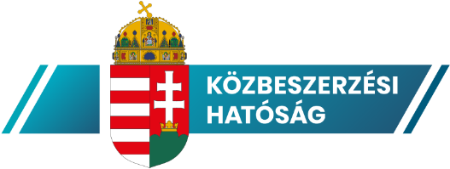 **Az integritás kiemelt jelentőséggel bír a közbeszerzési eljárások szabályszerű lebonyolításának előmozdításában. Ennek érdekében a Közbeszerzési Hatóság kiterjedt ellenőrzési tevékenységet folytat, mely során vizsgálja a közbeszerzésekkel kapcsolatos hirdetményeket, ellenőrzi a hirdetmény nélküli tárgyalásos eljárások jogszerűségét, valamint a közbeszerzési szerződések teljesítésének megfelelőségét. Előzőek mellett fontos feladat a közbeszerzési eljárások átláthatóságának és az eljárásokkal kapcsolatos információk megismerhetőségének biztosítása is. A szervezet 2021-ben belső eljárási folyamatait szinte teljes egészében digitalizálta, mely nagymértékben elősegíti az integritás alapú működést.**

**Minden eddiginél szigorúbb ellenőrzési tevékenység**

A közbeszerzési eljárások törvényességének biztosítása és az esetleges szabálytalanságok megelőzése érdekében a Közbeszerzési Hatóság 2021-ben tovább szigorította ellenőrzési tevékenységeit. A **hirdetmények ellenőrzése** a szabálytalanságok, jogsértések megelőzésének legfontosabb eszköze. Közel 24.000 beérkezett hirdetmény esetében – megelőzve ezzel számos jogszerűtlen eljárás lefolytatását – csaknem ugyanennyi szabálytalanságra vonatkozó figyelmeztetés (hiánypótlás) került kiküldésre, amelyek döntő többsége a hirdetményellenőrzési folyamat során korrigálásra került. E körben a Közbeszerzési Hatóság elnöke idén **40 jogorvoslatot** indított a Közbeszerzési Döntőbizottság előtt, amely csaknem egyharmaddal több, mint az előző évben. A közbeszerzési eljárások eredményeként megkötött **szerződések teljesítésének és módosításának ellenőrzését** Magyarországon kizárólag a Közbeszerzési Hatóság végzi. 2021-ben a szerződések ellenőrzése minden eddiginél nagyobb hangsúlyt kapott: **az ellenőrzések száma több, mint 10%-kal nőtt**. Továbbra is jelentős a Hatóság ellenőrzési tevékenysége alapján hivatalból indított jogorvoslati kezdeményezések száma – 123 szervezet ellen 117 jogorvoslati kérelem került benyújtásra, amely az összes hivatalbóli kezdeményezés több, mint egyharmada.

**Célunk a közbeszerzések teljes mértékű átláthatóságának fenntartása**

Az Európai Unió statisztikái évek óta azt mutatják, hogy a magyar közbeszerzési piac csaknem 100%-ban átlátható. Ehhez fontos pillért biztosítanak a Közbeszerzési Hatóság hiteles forrásokon és tisztított adatokon alapuló statisztikái, amelyek tavaly óta – a Központi Statisztikai Hivatal általi akkreditációt követően – az egyetlen hiteles forrásnak tekinthetők a magyar közbeszerzések vonatkozásában. A minél nagyobb transzparencia biztosítása érdekében a Hatóság 2021-ben tovább bővítette az általa feldolgozott adatok körét, valamint ettől az évtől kezdve negyedévente tájékoztatót publikál az aktuális közbeszerzési statisztikákról. A teljes átláthatóságot pedig a szervezet honlapján és mobilapplikációján már külön statisztikai aloldal is biztosítja, ahol folyamatos a közbeszerzésre vonatkozó statisztikák közzététele.



**A verseny biztosított, a versenykorlátozó eljárások száma fokozatosan csökken**

A közbeszerzési eljárások terén továbbra is **intenzív versenyhelyzet** tapasztalható, amit több tényező is alátámaszt. A Hatóság szigorú ellenőrzési tevékenységének is köszönhetően a **hirdetmény nélküli tárgyalásos eljárások** számát már 2020-ra sikerült az **uniós élmezőny** szintjére csökkenteni, ezen eljárások száma az elmúlt években csaknem a tizenötödére csökkent. Ez a trend 2021-ben is folytatódott: ez évi kb. 250 eljárást jelent, ami az összes eljárás 2-3%-a. Emellett kiemelendő az **egyajánlatos eljárások** számának alakulása is: az elmúlt három évben megfigyelhető, hogy ezen eljárások mind számban, mind pedig értéküket tekintve csökkenő tendenciát mutatnak.

**Digitalizáció**

Az integritás alapú működést nagyban segíti a belső rendszerek digitalizációja, amely 2021-ben a Hatóságnál számos folyamat tekintetében megvalósult. Erre alapvetően nem a jelenlegi járványügyi helyzet, hanem a Közbeszerzési Hatóság integritás iránti magas szintű elköteleződése miatt került sor. A közbeszerzési eljárásban részt vevő szakemberek képzése teljes mértékben átkerült az online térbe, amelynek köszönhetően a saját rendezvényeinken – a korábbi évek tapasztalatait lényegesen meghaladva – összesen 2500 szakember képzése valósult meg, mely jelentősen több, mint a tavalyi 1700 fő. A Hatóság különösen fontosnak tartja, hogy képzésein a közbeszerzési szakértők naprakész tájékoztatását kapjanak a felmerült gyakorlati problémákkal kapcsolatosan, amely nagyban hozzájárul a közbeszerzési eljárások szabályos lefolytatásához.

******A Kúria alaptörvényi meghatározottságánál fogva az ítélkezést ellátó általános hatáskörű bíróságok egyike, amely saját ítélkező szintjén egyedüliként működve, az egyedi ügyekben történő igazságszolgáltatás mellett köteles biztosítani a bírósági jogalkalmazás egységességét. A Kúriának ezért szilárdnak, magabiztosnak és megbízhatónak kell lennie.**

A megbízhatóság egyik feltétele az átlátható, minden illetéktelen befolyástól mentes intézményi működés. A Kúria ezért a korrupcióellenes ügyekben folytatott büntető igazságszolgáltatás és jogegységesítés mellett folyamatosan biztosítja saját bírói és tisztviselői karának, munkafolyamatainak ellenállóképességét is, és **kezdettől fogva részt vesz az állami szervek korrupcióellenes együttműködésében.** Az együttműködést elindító szándéknyilatkozat 2011 decemberi aláírása óta a Kúria jelentős mértékben fejlesztette **korrupcióellenes eszköztárát** és ehhez kapcsolódóan valamennyi igazgatási munkafolyamat szabályozása megvalósult.

Az integritással kapcsolatos problémák kezelése - alaptörvényi meghatározottságánál fogva - a **Kúrián alapvetően az igazságszolgáltatási, azon belül pedig elsősorban a büntető ítélkezés** keretén belül valósul meg, ezért alapjaiban tér el az állami szervek által elsősorban a közszférában, azon belül is a közigazgatási dolgozókat és eljárásukat érintő integritást helyzetek kezelésétől. Ennek megfelelően a Kúria elsősorban a büntetőjogi jogkövetkezmények tekintetében foglal állást az integritást sértő cselekményekről. Ide tartozik a korrupcióval kapcsolatos ítélkezés, valamint a megbízhatósági vizsgálatra vonatkozó korábbi elvi iránymutatások és annak törvényessége tekintetében határozatok meghozatala. Ezen határozatokat az integritás kockázatok kezelésével foglalkozó társszervek számára a Kúria rendszeresen rendelkezésre bocsátja.

Minthogy a **büntetőjog a személyes felelősség**, azaz az alanyi bűnfelelősség elvén alapul, így korrupció csak bizonyított bűncselekmény esetén állapítható meg. A Kúria ily módon és elsősorban a felderített és alsóbb fokú bíróságok által már elbírált bűncselekmények vonatkozásában fejti ki álláspontját. Ezt tükrözik a Kúria ítélkezésében, az eseti döntésekben és iránymutatásokban a korrupciós, valamint az ahhoz jellegében nagyon hasonló bűncselekmények megítélése. Mivel a Kúria elsődleges alkotmányos feladata a jogegység biztosítása, ezért az integritást érintő cselekmények és események kapcsán is ez feladata és célja.

A vizsgált kérdések közül kiemelt jelentőségű az ún. **megbízhatósági vizsgálat**, mint a megelőzés elsődleges eszközének monitorozása a harmadfokú, valamint a felülvizsgálati eljárások során. Az alsóbb fokú bíróságokon kialakult eltérő álláspontokra figyelemmel ezen jogintézmény kapcsán kiemelt jelentősége van a joggyakorlat egységesítésének és nem utolsósorban az Emberi Jogok Európai Bírósága gyakorlata értelmezésének. Ez elsősorban az alábbi kérdésekre terjed ki: a törvénytelen hatósági felbujtás, a döntési szabadság biztosítása, a bizonyítékok törvényességének vizsgálata, a végrehajtási terv kereteinek értelmezése, valamint annak vizsgálata, hogy minden esetben szükséges-e a büntetőeljárás és a büntetőjogi szankció.

A Kúria a nem szorosan az ítélkezéssel összefüggő tevékenységei esetében is vizsgálja és kezeli a szervezeti integritás kérdését. **A szervezeti integritást erősítő megoldások elnöki utasítások** formájában találhatók meg. Ide tartozik a Kúria „Integritás Szabályzata”, az „Integrált Kockázatkezelés Eljárásrendje”, valamint „A Szervezeti Integritást Sértő Események Kezelésének Eljárásrendje”.

A Kúria **Kockázatkezelési Munkacsoportja** és az **integritásfelelőse** folyamatosan aktív, javaslataik intézkedéseket alapoznak meg. A Kúrián évek óta, féléves rendszerességgel ülésezik a Kockázatkezelési Munkacsoport a bírósági működés során jelentkező kockázatok teljes körű számbavétele, integrált kezelése és hatékony megoldási javaslatok kidolgozása érdekében, amelyek megvalósulását folyamatosan figyelemmel kíséri.

A Kúria integritásfelelőse tevékenységéről minden évben a Kúria Elnökének **beszámolót** készít. A Kúria integritással foglalkozó munkatársai rendszeresen részt vesznek az Állami Számvevőszék integritás tárgyú rendezvényein.

A személyes adatoknak az európai uniós adatvédelmi rendelet (GDPR) rendelkezéseinek megfelelő védelme céljából, az **adatvédelmi tudatosság** erősítése érdekében a bírák és az igazságügyi alkalmazottak képzésen vettek részt. A Kúrián adatvédelmi felelős működik, elkészült az adatkezelési nyilvántartás, az adatvédelmi és adatkezelési szabályzat, az incidenskezelési eljárásrend, belső adatkezelési tájékoztató, érdekmérlegelési tesztek, valamint hozzájáruló nyilatkozat minták. A Kúria biztonságtudatossági képzéseket szervezett. A fokozott adatbiztonságot szolgáló informatikai fejlesztések megvalósultak.

A Kúria elnöke 2020. március 16-án az új koronavírus okozta válsághelyzet hatékony és gyors kezelése érdekében **Válságstábot** hozott létre, mely azóta folyamatosan működik. A Kúria elnöke a járványügyi helyzet időtartama alatt ellátandó bírósági igazgatási, ügyintézési és ügyviteli feladatok teljesítése, valamint a Kúria bírói és igazságügyi alkalmazottai egészségügyi állapotának megóvása érdekében megalkotta és a járványügyi helyzethez képest mindenkor aktualizálta az új koronavírus által okozott járványügyi helyzetben szükséges intézkedésekről szóló elnöki utasítását.

A koronavírus járvány jelentős többlet terhet okozott az **Informatikai Osztálynak.** Az informatikai rendszerek folyamatos és biztonságos üzemeltetését és integritását szolgálja egyrészt a folyamatos karbantartás és a Kúria Informatikai Biztonsági Szabályzatában foglalt előírások betartásának ellenőrzése.

A **Kúria rendszeresen felülvizsgálja és szükség esetén módosítja a hatályban lévő szabályzatait.** A Kúria Szervezeti és Működési Szabályzata 2021-ben megújult, és módosításra került számos gazdálkodást érintő szabályzat is.”

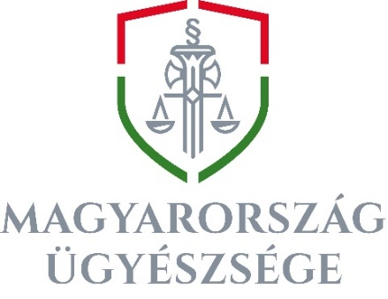

**Magyarország Ügyészsége – a jogi és technikai újításoknak köszönhetően – az elmúlt időszakban *a világjárvány ellenére is hatékonyan működött*. A 2020 márciusában bevezetett veszélyhelyzet a büntetőeljárási törvényben foglaltaktól eltérő eljárásjogi szabályokat határozott meg. Az ügyészség szerepe rendkívüli módon felértékelődött, hiszen nem csupán a vádat képviselte a bíróság előtt, vagy a nyomozás felügyeletét látta el, hanem aktívan segítette az eljárások gyors és járványügyi szempontból minél kevesebb kockázatot jelentő befejezését.**

A közélet tisztasáságáért tett első közös szándéknyilatkozat óta eltelt egy évtizedben – így a járvánnyal terhelt elmúlt évben is *– töretlen az ügyészség elkötelezettsége a korrupció elleni küzdelemben.* A Központi Nyomozó Főügyészség szerepe e területen még hangsúlyosabbá vált, hiszen az új Be. hatálybalépésével valamennyi hivatali korrupciós bűncselekmény nyomozása ügyészségi hatáskörbe került. Az ügyészség szorosan együttműködik az ezen bűncselekmények felderítésére hivatott hatóságokkal, így különösen a Nemzeti Védelmi Szolgálattal. A kialakult hatékony eszközrendszer – amely tovább gyarapodott a megbízhatósági vizsgálat körének kiszélesítésével – nagyban hozzájárult az eredményes hatósági fellépéshez.

*A magyar ügyészség nemzetközi színtéren is fontos szerepet vállal a korrupció elleni küzdelemben.*

A gazdasági bűncselekményekhez korrupciós bűncselekmények is kapcsolódhatnak. Emiatt is kiemelten fontos, hogy a szervezetünk – mind vezetői, mind szakértői szinten – továbbra is szorosan együttműködik az *OLAF*-fal, mint az uniós pénzekkel összefüggő adminisztratív szabálytalanságokat vizsgáló uniós szervezettel.

A magyar ügyészség – bár erre nincs törvényi kötelezettsége – a mindig követett protokoll szerint az OLAF igazságügyi ajánlása nyomán valamennyi esetben elrendelte a nyomozást, illetve amennyiben már folyamatban volt a nyomozás, az OLAF ajánlását a nyomozás irataihoz csatolták és abban értékelték. Az OLAF 2020-ra vonatkozó éves jelentéséből kitűnik, hogy a magyar ügyészség az OLAF ügyek 67 %-ában emelt vádat. Ez a szám kimagasló eredmény, hiszen közel a duplája a 37 %-os uniós átlagnak.

Az igazságügyi ajánlások száma egyébként évről évre csökken: 2016-ban 10, 2017-ben 6, 2018-ban 4, 2019-ben 3, míg 2020-ban 2 ajánlás érkezett.

Dr. Polt Péter legfőbb ügyész és Ville Itälä OLAF főigazgató a 2020 januári budapesti találkozójukon megállapodtak abban, hogy az eddig is jól működő szakmai kapcsolat további elmélyítése érdekében együttműködési megállapodást dolgoznak ki.

Az *EUROJUST* több uniós országot érintő súlyos és szervezett bűncselekmények esetén nyújt segítséget a tagállamok ügyészségeinek. A magyar kezdeményezésű ügyek alapján Magyarország az elmúlt két évben az 5. legtöbb ügyet nyitó tagállam volt. 2020 folyamán az Eurojust égisze alatt a magyar hatóságok összesen 4 újonnan létrehozott és 11 folyamatban lévő közös nyomozócsoportban vettek részt.

Minden más Európai Uniós szervvel is együttműködik az ügyészség annak érdekében, hogy minél hatékonyabban lépjen fel a korrupció ellen. Így ez a szándék vezette a szervezetet, amikor idén áprilisban – a nem csatlakozott országok közül elsőként és eddig egyedüliként – munkamegállapodást kötött az *Európai Ügyészség*gel (EPPO-val).

A korrupciós ügyekben a megelőzés egyik fontos eszköze, hogy a közvélemény nyomon tudja követni a büntetőeljárások alakulását, ezért az ilyen bűncselekmények kapcsán tett ügyészségi intézkedésekről *a sajtószóvivői hálózat folyamatosan tájékoztatja a nyilvánosságot*.

**A bíróságok 2021. évi működésére – az előző évhez hasonlóan – rányomta a bélyegét COVID-19 világjárvány elleni védekezés. Ennek következtében a bírósági dolgozók és az ügyfelek egészségének védelme vált a bíróságok működtetésének elsődleges prioritásává, ugyanakkor ezzel egyidejűleg az ítélkező munka és az igazgatás folyamatosságát is biztosítani kellett.**

Az év végével elmondható, hogy a bíróságok működése a megváltozott körülmények között is folyamatos volt, amiben ügydöntő jelentősége volt a különféle digitális megoldások használatának.

Ennek körében kiemelendő, hogy a bíróságok központi képzései szinte kizárólag digitális formában kerültek megtartására, azonban ez csupán módszertani változást jelentett, a képzések színvonala nem csökkent. A bírósági titkárok – vagyis a jogi szakvizsgával rendelkező, egyes ügyekben önálló hatáskörben is eljáró, a bírói utánpótlás derékhadát alkotó – bírói hivatásra felkészítő képzéssorozatának továbbra is kezdőmodulja a bírói hivatástudattal, etikával és integritással foglalkozó képzés. Emellett az idei évben külön belső képzésre került sor az OBH illetékes főosztályának szervezésében *„Integritás a közbeszerzési eljárásokban”* címmel.

Az OBH a megváltozott körülmények között is folyamatosan működtetette a bírósági fejezet prudens működéséhez szükséges belső kontrollrendszert. A bírósági fejezet egészét érintően integrált kockázatkezelési rendszer működik, az egyes intézmények – a bírósági szervezetben ugyanis 27 önálló jogi személyiséggel rendelkező szervezeti egység működik – pedig kockázatkezelési szabályzattal rendelkeznek, amely meghatározza az egyes területeken azonosítható kockázati eseményeket és azokkal kapcsolatos intézkedési tervet.

A pártatlan bíráskodáshoz való jog az Alaptörvény XVIII. cikkének (1) bekezdésben tételezett alapjog – ennek fokozott érvényre juttatása érdekében az OBH a 2021-es évben több jogszabály-módosítást is kezdeményezett. A bíróságok szervezetéről és igazgatásáról szóló 2011. évi CLXI. törvény 76. § (1) bekezdésének d) pontja szerint ugyanis az OBH elnöke általános igazgatási feladatkörében a bíróságokat érintő jogszabály megalkotására tehet javaslatot a jogszabály kezdeményezésére jogosultnál. Az OBH kezdeményezésére ennek keretében pontosításra kerültek a büntetőeljárásról szóló 2017. évi XC. törvénynek a bíró „elfogultság” miatti kizárására vonatkozó szabályai, továbbá a bírák jogállásáról és javadalmazásáról szóló 2011. évi CLXII. törvényben az egyéb szervhez beosztott bírónak – a beosztása megszűnés utáni – kizárására vonatkozó szabályok.

Annak érdekében, hogy a tudományos kutatásnak az Alaptörvény X. cikke (1) bekezdésében biztosított szabadsága és a személyes adatok VI. cikk (3) bekezdésében biztosított védelmének dinamikus egyensúlya biztosított legyen, az OBH keretében működő Magyar Igazságügyi Akadémia a kutatási kérelmek elbírálása során egyeztet az adatvédelmi- és az integritásfelelőssel is.

Továbbra is elmondható, hogy csekély számban történnek olyan cselekmények, amelyek a bírósági épületek biztonságát vagy a bírósági dolgozók testi épségét veszélyeztetik: 2021. első félévében 11 olyan esemény történt, amely során bírósági dolgozót vagy a bíróság épületében tartózkodó ügyfelet ért erőszakos cselekmény vagy erre irányuló fenyegetés, ezen felül mindösszesen 5 olyan verbális vagy írásbeli fenyegetést intéztek bírósági dolgozókhoz, amelynek célja az volt, hogy az eljárás lefolytatását megakadályozzák vagy megnehezítsék.